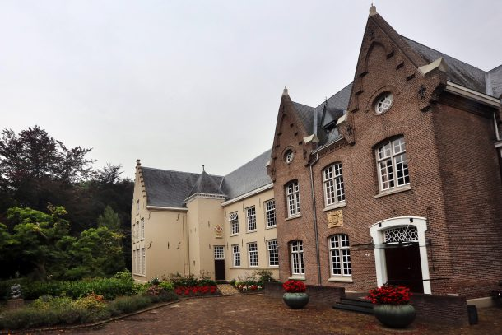
STICHTING VRIENDEN VAN DE ABDIJ VAN BERNE
BELEIDSPLAN 2021-2025

15 februari 2021
- Voorwoord
Het bestuur van de Stichting Vrienden van de Abdij van Berne heeft positief gereageerd op het verzoek van het bestuur van de Abdij van Berne om als nieuwe stichting veel mensen in de lokale en regionale omgeving te interesseren in de activiteiten van de Norbertijnen met het doel daaraan ook een financiële bijdrage te leveren als Vriend, donateur en sponsor. De Stichting is actief sinds 1 januari 2021.

- Algemene gegevens
Naam: Stichting Vrienden van de Abdij van Berne
Adres: p/a Abdij van Berne, Abdijstraat 49, 5473 AD Heeswijk-Dinther
Kamer van Koophandel nummer: 81127308
Emailadres: vrienden@abdijvanberne.nl
Website: www.abdijvanberne.nl/vriendenvanberne
Samenstelling bestuur: Jan Hendrikx (voorzitter), Guido Schakenraad (secretaris), Joke van Zutphen (penningmeester), Peter Verleg en abt Denis Hendrickx

- Missie, visie en doelstellingen van de stichting
Het gedachtegoed van de Norbertijnen heeft een lange geschiedenis in Nederland en in de gehele wereld. Dit jaar (2021) viert de Orde (gesticht in 1121) haar 900-jarig bestaan. De maatschappelijke relevantie van hun denk -en werkwijze is tot op de dag van vandaag groot. Solidariteit, vriendschap, samenwerking, rechtvaardigheid, welzijn, gastvrijheid, sociale vernieuwing , naastenliefde en gemeenschapszin krijgen voortdurend een eigentijdse invulling bij de Norbertijnen.

De Stichting Vrienden van de Abdij van Berne heeft als doel een grote betrokkenheid te organiseren voor deze denk -en werkwijze. Daarvoor zijn extra financiën nodig. Het bestuur vraagt daarom aan burgers, maatschappelijke organisaties, bedrijven en overheden zich financieel te verbinden met het gedachtegoed van de Norbertijnen. Deze financiële middelen – donaties, subsidies en sponsorgelden – worden door het Abdijbestuur gebruikt om de maatschappelijke zienswijze en betrokkenheid van de Norbertijnen een nieuw podium te bieden door de organisatie van nieuwe projecten, lezingen en andere activiteiten in het kader van sociale innovatie. Het Stichtingsbestuur streeft hierbij naar samenwerking, zichtbaarheid en toegankelijkheid: de abdij als broeinest en inspiratieplek voor velen.

De doelstelling dienen een algemeen maatschappelijk belang en zijn in de statuten als volgt geformuleerd:

- Het verwezenlijken en in stand houden van een fonds waarin een vermogen wordt beheerd dat aangewend wordt ten behoeve van het werk van de Norbertijnen van de Abdij van Berne. In concrete gevallen kam door het bestuur van de Abdij van Berne – de Abt van Berne en zijn Raad – een beroep gedaan worden op het fonds ter financiering of medefinanciering van activiteiten en door haar verrichte of te verrichten werkzaamheden dan wel voor de financiering van investeringen in de Abdij waarvoor anders geheel hetzij gedeeltelijk direct of indirecte financiering moet worden gezocht. Hiermee worden nadrukkelijk niet investeringen in renovaties van gebouwen bedoeld.
- De Stichting tracht haar doel onder meer te verwezenlijken door:
- Het jaarlijks organiseren van een bijeenkomst voor Vrienden en andere betalende en niet-betalende belangstellenden
- Het bevorderen van de continuïteit van het fonds
- Het bevestigen van de betrokkenheid op de Abdij van Berne
- Het verwerven van nieuw Vrienden en andere betalende belangstellenden
- Het samenwerken met rechtspersonen met soortgelijk of aanverwant doel
- Het aanwenden van alle andere wettige middelen die het doel van de stichting kunnen bevorderen.
- De stichting heeft geen winstoogmerk
- Over het Bestuur van de Stichting
- Bestuurders van de stichting ontvangen geen loon of vacatievergoeding. Gemaakte kosten kunnen gedeclareerd worden.
- Het bestuur onderzoekt eventuele substantiële anonieme giften naar de herkomst daarvan.
- Publiciteit
- De Stichting beschikt over een eigen pagina op de website van de Abdij van Berne – www.abdijvanberne.nl/vriendenvanberne
- De Stichting maakt gebruik van sociale media
- Er verschijnt regelmatig een nieuwsbrief
- Het jaarverslag van de Stichting geeft inzicht in de (financiële) ontwikkelingen van de
stichting.
- Nawoord
De toegevoegde maatschappelijke waarde van de werkzaamheden van de Stichting voor het bewaken en verspreiden van het gedachtegoed van de Norbertijnen is evident. Het verwerven van de ANBI-status is voor het bestuur een belangrijke stap op de weg naar de realisatie van haar missie, visie en doelstellingen.

Heeswijk, 15 februari 2021

